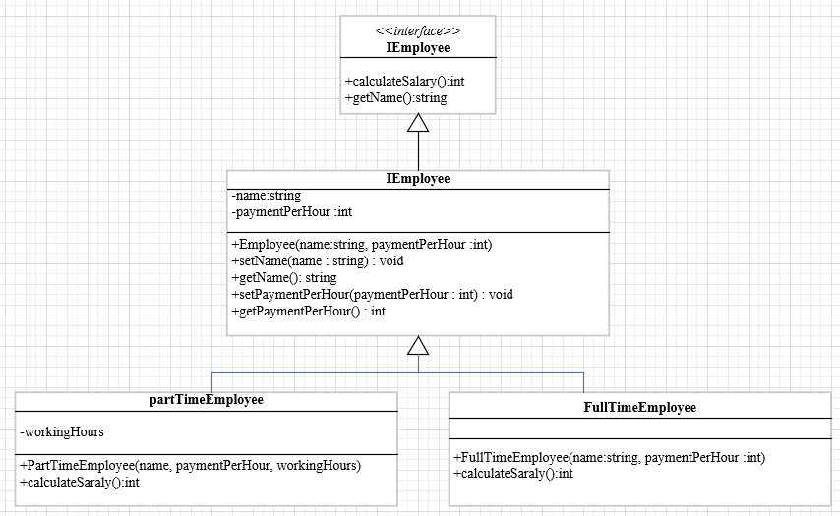

*<<abstract>>*

Tính lương : (Pay)

* partTimeEmployee : workingHours * getPaymentPerHour
* FullTimeEmployee : 8 * getPaymentPerHour

1. Hãy cài đặt các lớp trong sơ đồ trên (3.5 điểm)
2. Viết đoạn chương trình chạy thử nghiệm các phương thức trong tất cả các lớp (3.5 điểm)
3. Chạy thử nghiệm phương thức **calculateSaraly()** trong các lớp.(3 điểm)